第四章《光现象》单元检测题
编号 姓名 评分
一、单项选择题（13×3分=39分）
1. 下列物体中属于光源的是 （ ）
A. 放电影时所看到的银幕 B. 猫的眼睛
C. 月亮 D. 放电视时看到的电视机画面
2. 人类梦想移民到月球，如果能实现的话，月球上的居民 （ ）
A. 可以看到月食现象 B. 可以看到日食现象
C. 可以看到日食和月食现象 D. 看不到日食和月食现象
3. 关于镜面反射和漫反射，下列说法中不正确的是 （ ）
A. 不论镜面反射还是漫反射，对应一条入射光线，只有一条反射光线
B. 镜面反射的每一条光线都遵循光的反射定律
C. 漫反射中有些光线不遵循光的反射定律
D. 入射光线彼此平行时，漫反射后的反射光线彼此不平行
4. 下列说法中不符合光的反射定律的是 （ ）
A. 入射角增加20º，则反射角也增加20º
B. 入射光线靠拢法线，则反射光线也靠拢法线
C. 入射光线与反射面的夹角为30º，则反射光线与法线之间的夹角为60º
D. 入射角为0º的入射光线没有反射光线
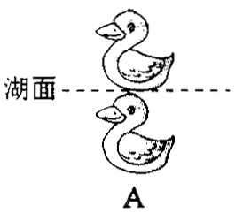
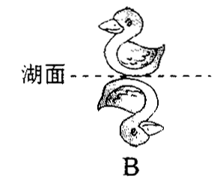
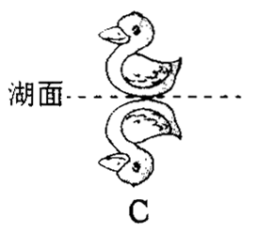
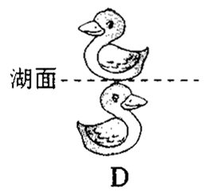
5. 如图所示，一只小鸭浮在平静的湖面上。能正确表示小鸭和它在水中的“倒影”的是 （ ）

6. “猴子捞月”的寓言故事说，猴子看到井中有一个月亮，如图，以为月亮掉进水中了，就要去捞，结果什么也没捞到。关于水中月亮离水面的远近，以下说法中正确的是 （ ）
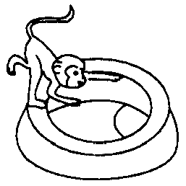
A. 和天上月亮到水面的距离相等
B. 井有多深，月亮就有多深
C. 月亮就在水的表面上
D. 和猴子眼睛到水面的距离相等
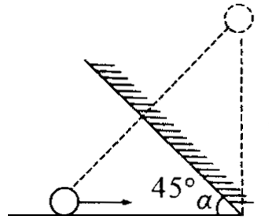
7. 如图所示，平面镜与水平方向成45°角固定在水平桌面上，一小球以1m/s的速度沿桌面向平面镜匀速滚去，则小球在平面镜里的像将 （ ）
A. 以1m/s的速度竖直向上运动
B. 以1m/s的速度竖直向下运动
C. 以2m/s的速度竖直向上运动
D. 以2m/s的速度竖直向下运动
8. 一束光线从空气斜射入水中时，如果入射角逐渐增大，则折射角 （ ）
A. 逐渐减小，且总大于入射角 B. 逐渐增大，且总小于入射角
C. 逐渐减小，且总小于入射角 D. 逐渐增大，且总大于入射角
9. 当光从一种介质射向另一种介质时，下列说法中正确的是 （ ）
A. 一定会发生偏折 B. 发生折射时，折射角一定小于入射角
C. 反射和折射不会同时发生 D. 只要光进入另一种介质，速度就一定改变
10. 如图所示，一束光在空气和玻璃两种介质的界面AB上同时发生反射和折射（图中入射光线、反射光线和折射光线的方向均未标出）。下列说法中正确的是 （ ）
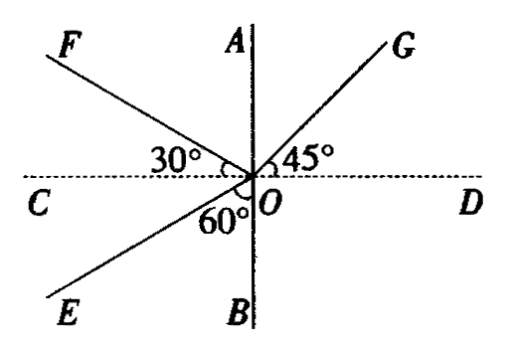
A. 入射角为60º，界面AB的左边是玻璃
B. EO是入射光线，OG是折射光线
C. GO是入射光线，OE是折射光线
D. FO是入射光线，OE是反射光线
11. 潜入水中工作的潜水员在水中看见岸上的路灯位置变高了。如图所示的四幅光路图中，哪一幅图能正确说明产生这一现象的原因 （ ）
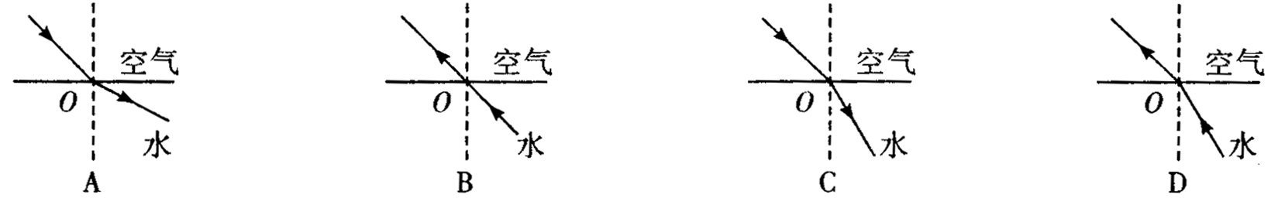

12. 仔细观察光的色散实验，图中的光路示意图正确的是 （ ）
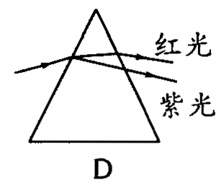
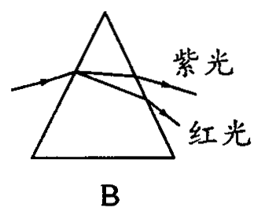
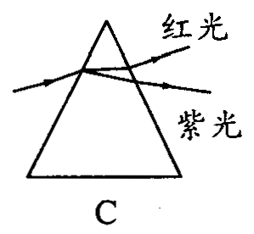
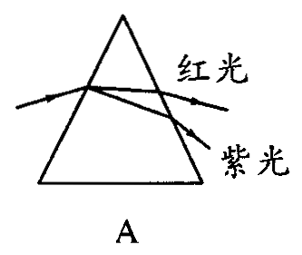

13. 据国外媒体报道，美国地质学家迈克尔·拉姆齐利用热红外线辐射技术来预测火山将何时爆发且爆发强度有多大，以帮助人们赶快撤离危险区。从物理角度来看，这是利用了红外线以下性质中的 （ ）
A. 红外线是一种不可见光 B. 红外线可以用来进行遥控
C. 红外线的传播速度很快 D. 物体的温度越高，向外辐射红外线的本领越强
二、填空题（每空1分，共23分）
14. 日食和月食是“光沿直线传播”最有说服力的自然现象，日食的影子在地球上，月食的影子在月亮上。日食和月食发生时的光源是 ；发生月食时， 挡住了太阳；发生日食时， 挡住了太阳。
15. 上课时，教室内的同学都能看到黑板上的粉笔字，这是因为“字”发生了 反射。有时，一些同学会看到黑板“晃” 眼睛，这是因为光照到黑板较为光滑的位置时，发生了 反射；为了保护同学们的眼睛，请你根据所学的知识提出改变这种现状的一条建议： 。
16. 郊游时，同学们看到：①水中的鱼；②中午树荫下的亮斑；③岸边树木花草在水中的“倒影”；④自己在阳光下的影子；⑤水底的奇石；⑥潭清疑水浅；⑦池水映月明。上述现象中，属于光的直线传播的是 ；属于光的反射现象的是 ；属于光的折射现象的是 。（填序号）
17. 一条光线垂直于平面镜入射时，入射角的大小为 ，反射角的大小为 ；若保持镜面不动，入射光线方向改变25°，则反射角的大小为 ，反射光线与入射光线的夹角大小为 。
18. 某人站立在竖直放置的平面镜前，像与他之间的距离是5m，则这个人距镜子 m；他向镜子前进1m后，像和人之间的距离为 m；当他逐渐远离平面镜时，他在镜中的像的大小 （选填“变大”、“变小”或“不变”）。
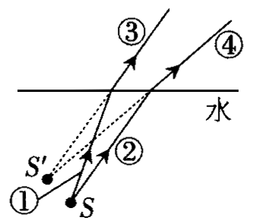
19. 如图所示，水底某处点光源S发出的光线①②照射到水面发生
了 现象，因为光线①的入射角 （选填“大于”、
“小于”或“等于”）光线②的入射角，所以光线③与法线的夹角
必然 （选填“大于”、“小于”或“等于”）光线④与法线
的夹角，使得光线③④的反向延长线能够相交，交点S′即为S
的 （选填“虚”或“实”）像。
20. 适当的紫外线照射对于 和身体健康的许多方面都有好处。过量的紫外线照射对人体有害，轻则使皮肤 ，重则引起 。
三、作图题（共14分）
21.（1）（2分）室内一盏电灯通过墙上的两个小洞，透过两条细小光束，如图所示。请根据光束的方向确定室内电灯的位置S。
（2）（3分）在图中画出入射光线AO的反射光线，并标出反射角和入射角的度数。
（3）（2分）如图所示的是一束从空气斜射向玻璃的光线，画出大致方向的折射光线。
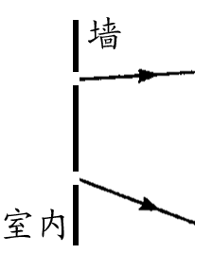
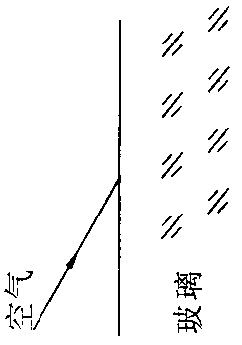
室内
墙
玻璃
空气
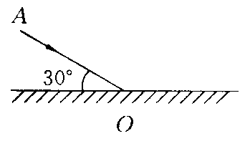
O

22.（1）（3分）如图所示，S′为发光点S在平面镜MN中的像，若S发出的一条光线SO经平面镜反射后过P点，请在图中找出发光点S的位置，并完成光路。
（2）（4分）如图所示，SO是发光点S发出的一条射向水面的光线，在水面发生反射和折射。请作出准确的反射光线及大致方向的折射光线。
空气
水
S
O
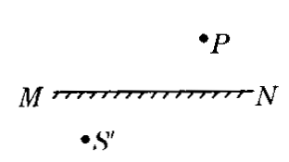
S
′

四、实验探究题（共24分）
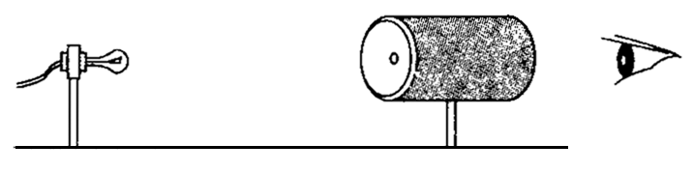
23.（6分 某兴趣小组在空易拉罐的底部中央戳一个小孔，将顶部剪去后，蒙上一层半透明的塑料薄膜，制作成一个简易针孔照相机，如图所示。将其水平放置，在左侧固定一只与小孔等高的小灯泡，灯泡发光时，可在塑料薄膜上
看到灯丝 （选填“倒立”或“正立”的
像。若水平向左移动易拉罐，像的大小
（选填“变大”、“变小”或“不变”）。若只将小圆孔改为三角形小孔，则像的形状
（选填“改变”或“不变”）。
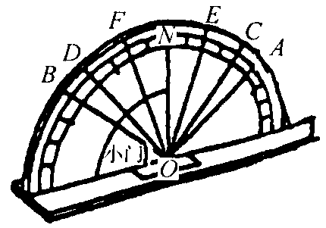
24.（5分）如图所示的是研究光的反射规律的实验装置，其中O点为入射点，ON为法线，面板上每一格对应的角度均为10º。实验时，当入射光为AO时，反射光为OB；当入射光为CO时，反射光为OD；当入射光为EO时，反射光为OF。

实验序号 | 入射光线 | 入射角 | 反射角
1 | AO | 50º
2 | CO | 40º
3 | EO | 20º

（1）请填写表格空白栏。
（2）分析上述数据可得出的结论是： 。
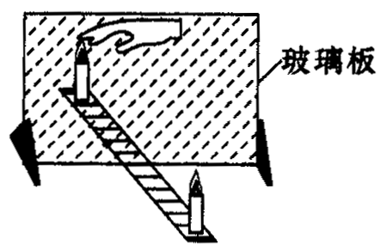
25.（9分）如图所示的是探究平面镜成像特点的实验装置。
（1）用玻璃板代替平面镜，主要是利用玻璃板透明的特点，
便于 。
（2）如果有5mm厚和2mm厚的两块玻璃板，应选择 mm
厚的玻璃板做实验。
（3） 如果玻璃板不竖直，将对实验产生的影响是： 。
（4）使点燃的蜡烛在两个不同的位置，分别测出物距和像距相等的一组数据，得出实验结
论：像距与物距相等。你认为这种方法是否合理？ ；理由是
。
（5）研究平面镜成像特点实验时，烛焰在平面镜中所成的像是 （选填“实”或“虚”）像；放在“烛焰”上的手指 （选填“会”或“不会”）被烧痛。
26.（4分）如图甲所示，一束白光经三棱镜折射后，在光屏上形成自上而下为红、橙、
黄、绿、蓝、靛、紫的色带，这就是光的__________现象；如图乙所示，一束红光
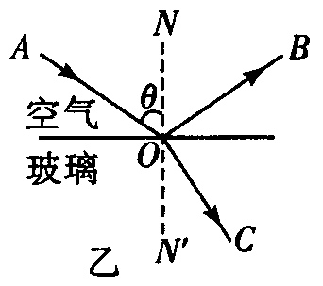
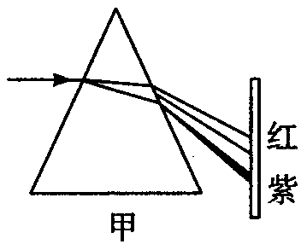
沿AO从空气斜射向玻璃，OB和OC分别
是红光的反射光线和折射光线。如果一束
紫光也沿AO斜射向玻璃，请你在图乙中
画出该紫光大致方向的折射光线OC′。
第四章《光现象》单元检测题参考答案
一、单项选择题
1 | 2 | 3 | 4 | 5 | 6 | 7 | 8 | 9 | 10 | 11 | 12 | 13
D | B | C | D | C | A | B | B | D | B | C | A | D

二、填空题
14. 太阳，地球，月亮。 15. 漫，镜面，把黑板“晃”眼睛处打磨粗糙些等。
16. ③⑦，②④，①⑤⑥。 17. 0，0，25，50。
18. 2.5，3，不变。 19. 折射，小于，小于，虚。
20. 骨骼的生长，粗糙，皮肤癌。
三、作图题
21.（1）提示：根据光的直线传播作图。
（2）提示：根据光的反射定律作图。
（3）提示：折射角小于入射角。
22.（1）提示：先作出S′的对称点即发光点S。
（2）提示：先作出发光点S的对称点S′。
四、探究与创新题
23. 倒立，变大，不变。
24.（1）50°，40°，20°。（2）反射角等于入射角。
25.（1）确定像的位置。（2）2。（3）未点燃的蜡烛无法与像重合。（4）不合理；实验次数太少，结论可能不具有普遍性。（5）虚，不会。
26. 色散；提示：∠C′ON′＜∠CON′。

